Тема: Треугольники

Вариант 1

1 | 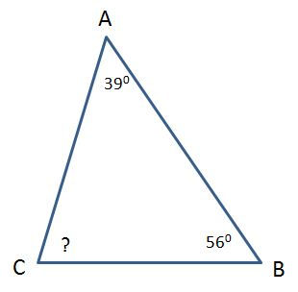  В треугольнике АВС найдите градусную меру угла С.  Ответ:
2 | Периметр (сумма длин сторон) равнобедренного треугольника равен 1,2 м, а основание равно 0,5 м. Найдите длину боковой стороны (в метрах).  Ответ:
3 | Один из углов прямоугольного треугольника равен 60°, а сумма гипотенузы и меньшего катета равна 18 см. Найдите гипотенузу ( в сантиметрах).  Ответ:
4 | 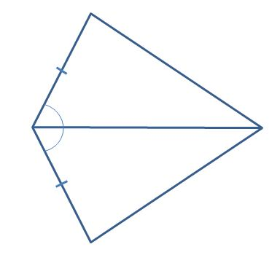  Треугольники, изображенные на рисунке,  1) равны по двум сторонам и углу между ними;  2) равны по стороне и двум прилежащим к ним углам;  3) равны по трем сторонам;  4) не равны.
5 | Два равнобедренных треугольника имеют равные углы при основаниях. Основание и боковая сторона первого треугольника относятся как 6:5. Найдите основание (в сантиметрах) второго треугольника, если его периметр равен 48 см.  Ответ:

Выполнил (а)__________________________ Класс: _____________
Дата: ____ _________201__г.

Тема: Треугольники

Вариант 2

1 | 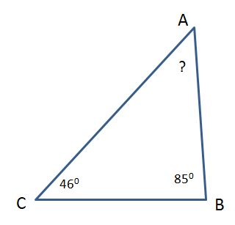  В треугольнике АВС найдите градусную меру угла А.  Ответ:
2 | Периметр равнобедренного треугольника равен 6,4 м, а боковая сторона равна 2,1 м. Найдите основание (в метрах).  Ответ:
3 | Один из острых углов прямоугольного треугольника в два раза меньше другого, а разность гипотенузы и меньшего катета равна 15. Найдите гипотенузу треугольника.  Ответ:
4 | Треугольники, изображенные на рисунке,  1) равны по двум сторонам и углу между ними;  2) равны по стороне и двум прилежащим к ним углам;  3) равны по трем сторонам;  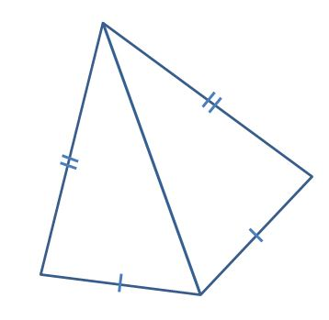  4) не равны
5 | Стороны треугольника равны 6, 7, и 8. Найдите меньшую сторону подобного ему треугольника, периметр которого равен 84.  Ответ:

Выполнил (а)__________________________ Класс: _____________
Дата: ____ _________201__г.

Тема: Треугольники

Вариант 3

1 | 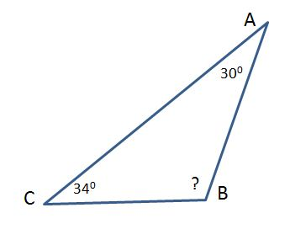  В треугольнике АВС найдите градусную меру угла В.  Ответ:
2 | Периметр равнобедренного треугольника равен 14,7 м.  Найдите его основание (в метрах), если оно меньше боковой стороны на 3 м.  Ответ:
3 | В прямоугольном треугольнике АВС с прямым углом С проведена высота СН. Найдите гипотенузу АВ, если ВН = 12, а угол ВАС = 30°.  Ответ:
4 | Треугольники, изображенные на рисунке,  1) равны по двум сторонам и углу между ними;  2) равны по стороне и двум прилежащим к ним углам;  3) равны по трем сторонам;  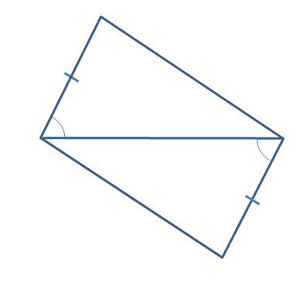  4) не равны
5 | Два равнобедренных треугольника имеют равные углы, противолежащие основаниям. Основание и боковая сторона первого треугольника равны 16 см и 10 см. Найдите боковую сторону (в сантиметрах) второго треугольника, если его периметр равен 18 см.  Ответ:
Выполнил (а)__________________________ Класс: _____________
Дата: ____ _________201__г.

Тема: Треугольники

Вариант 4

1 | 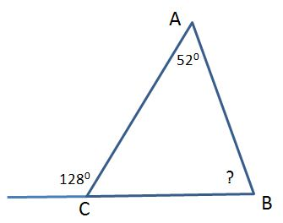  В треугольнике АВС найдите градусную меру угла В.  Ответ:
2 | Периметр равнобедренного треугольника равен 18,8 м.  Найдите его боковую сторону (в метрах), если она больше основания на 2,8 м.  Ответ:
3  4 | В прямоугольном треугольнике АВС с прямым углом С проведена высота СН. Найдите АН, если ВН = 12, а угол ВАС = 30°.  Ответ:
Треугольники, изображенные на рисунке,

1) равны по двум сторонам и углу между ними;
2) равны по стороне и двум прилежащим к ним углам;
3) равны по трем сторонам;
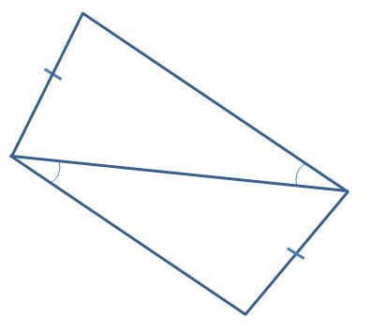
4) не равны
5 | Стороны треугольника относятся как 2 : 5 : 6. Найдите большую сторону подобного ему треугольника, периметр которого равен 39.  Ответ:

Выполнил (а)__________________________ Класс: _____________
Дата: ____ _________201__г.

Тема: Треугольники

Вариант 5

1 | В треугольнике АВС AD – биссектриса. Найдите градусную меру угла С.  Ответ:  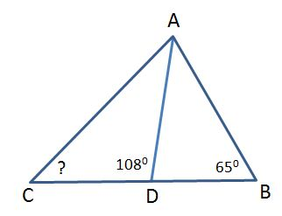
2 | В равнобедренном треугольнике ABC с основанием АС проведена медиана BМ. Найдите ее длину (в метрах), если периметр треугольника ABC равен 60 м, а треугольника ABМ — 45 м.  Ответ:
3  4 | Из середины D стороны ВС равностороннего треугольника ABC проведен перпендикуляр DM к прямой АС. Найдите AM, если АВ = 8.  Ответ:
Треугольники, изображенные на рисунке,

1) равны по двум сторонам и углу между ними;
2) равны по стороне и двум прилежащим к ним углам;
3) равны по трем сторонам;
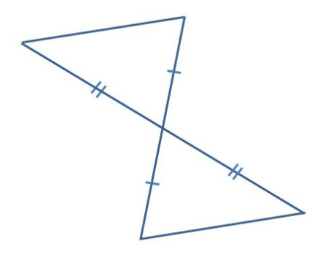
4) не равны

5 | В треугольнике DEF проведен отрезок MN = 2 см, параллельный отрезку DF.  EN = 4 см, NF = 1 см. Найдите длину (в см) отрезка DF.  1) 3 2) 8 3) 2,5 4) 4

Выполнил (а)__________________________ Класс: _____________
Дата: ____ _________201__г.

Тема: Треугольники

Вариант 6

1 | Определите вид треугольника, если одна из сторон равна 5 см, вторая 3 см, о периметр равен 14 см.  1) равнобедренный 2) равносторонний  3) разносторонний 4) такой треугольник не существует
2 | В равнобедренном треугольнике ABC с основанием АС проведена биссектриса CК. Найдите угол при вершине треугольника АВС если угол AКC равен 60°.  1) 20° 2) 60° 3) 40° 4) 30°
3 | В прямоугольном треугольнике АВС найдите угол А.  Ответ:  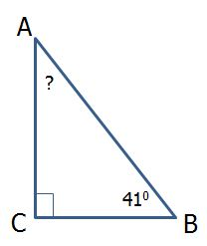
4 | Треугольники, изображенные на рисунке,  1) равны по двум сторонам и углу между ними;  2) равны по стороне и двум прилежащим к ним углам;  3) равны по трем сторонам;  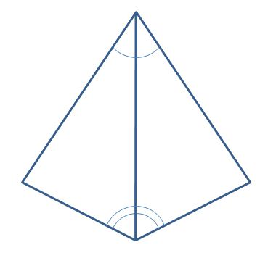  4) не равны
5 | В треугольнике АВС проведен отрезок MN = 3 см, параллельный отрезку ВС.  АВ = 6 см, АМ = 4 см. Найдите длину (в см) отрезка ВС.  1) 6 2) 4  3) 3,5 4) 4,5  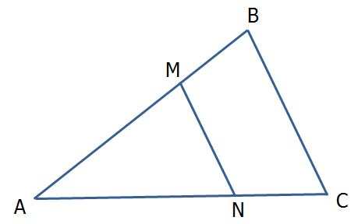

Выполнил (а)__________________________ Класс: _____________
Дата: ____ _________201__г.

Тема: Треугольники

Вариант 7

1 | 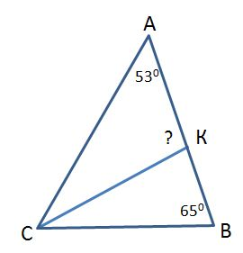  В треугольнике АВС СК – биссектриса. Найдите градусную меру угла АКС.  Ответ:
2  3 | В равнобедренном треугольнике ABC с основанием АС проведена биссектриса АК. Найдите угол при вершине треугольника АВС если угол AКВ равен 114°.  1) 32° 2) 28° 3) 30° 4) 36°
В прямоугольном треугольнике ABC угол A равен 90°, АВ = 6 см, АС = 10 см. Определите расстояние от точки В до прямой АС.

Ответ:

4 | 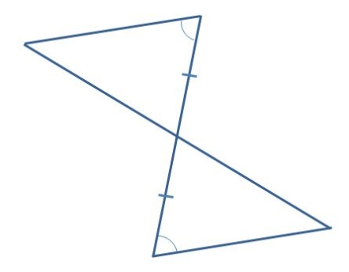  Треугольники, изображенные на рисунке,  1) равны по двум сторонам и углу между ними;  2) равны по стороне и двум прилежащим к ним углам;  3) равны по трем сторонам;  4) не равны
5 | В треугольнике АВС проведен отрезок MN, параллельный отрезку ВС.  АВ = 5 см, АМ = 4 см. Найдите длину (в см) отрезка АС, если АN = 6 cм.  1) 8 2) 7,5  3) 9 4) 8,5

Выполнил (а)__________________________ Класс: _____________
Дата: ____ _________201__г.

Тема: Треугольники

Вариант 8

1 | Определите вид треугольника, если одна из сторон равна 5 см, вторая 3 см, о периметр равен 13 см.  1) равнобедренный 2) равносторонний  3) разносторонний 4) определить невозможно
2 | Периметр равнобедренного тупоугольного треугольника равен 45 см, а одна из его сторон больше другой на 9 см. Найдите основание треугольника (в сантиметрах).  Ответ:
3 | Один из острых углов прямоугольного треугольника на 40° больше другого. Найдите градусную меру большего из них.  Ответ:
4 | 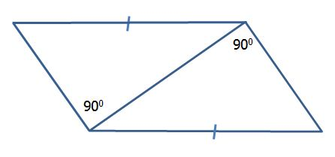  Прямоугольные треугольники, изображенные на рисунке,  1) равны по двум катетам;  2) равны по катету и прилежащему к нему острому углу;  3) равны по гипотенузе и острому углу;  4) равны по гипотенузе и катету.
5 | В треугольнике АВС проведен отрезок MN = 4, параллельный отрезку ВС.  АM = 5 см, ВС = 6 см, АN = 6 см. Найдите периметр треугольника АВС (в см).  1) 25 2) 23,5  3) 45 4) 22,5

Выполнил (а)__________________________ Класс: _____________
Дата: ____ _________201__г.

Тема: Треугольники

Вариант 9

1 | 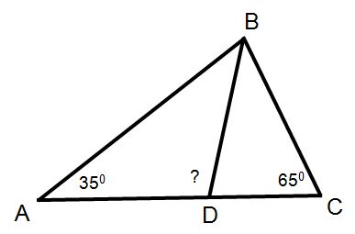  В треугольнике АВС ВD – биссектриса. Найдите градусную меру угла АDB.  Ответ:
2 | Периметр равнобедренного тупоугольного треугольника равен 45 см, а одна из его сторон больше другой на 9 см. Найдите боковую сторону треугольника (в сантиметрах).  Ответ:
3  4 | Один из внешних углов прямоугольного треугольника равен 134°. Найдите градусную меру меньшего угла треугольника.  Ответ:
Прямоугольные треугольники, изображенные на рисунке,

1) равны по двум катетам;
2) равны по катету и прилежащему к нему острому углу;
3) равны по гипотенузе и острому углу;
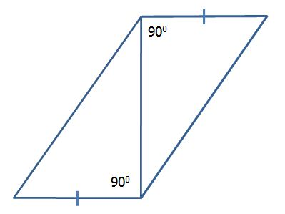
4) равны по гипотенузе и катету.

5 | Отрезки АВ и CD пересекаются в точке О так, что ∠ACO = ∠BDO.  Найдите длину отрезка АВ, если ОВ = 6 см, ОС = 10 см, OD = 5 см.  1) 15 см 2) 18 см 3) 12 см 4) 20 см

Выполнил (а)__________________________ Класс: _____________
Дата: ____ _________201__г.

Тема: Треугольники

Вариант 10

1 | 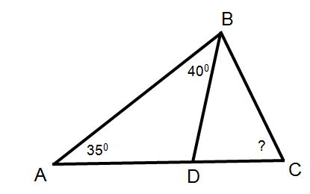  В треугольнике АВС ВD – биссектриса. Найдите градусную меру угла АСB.  Ответ:
2 | В равнобедренном треугольнике ABC один из углов равен 124°. Найдите градусную меру угла при основании треугольника.  1) 32° 2) 28° 3) 30° 4) 62°
3 | 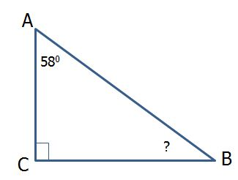  В прямоугольном треугольнике АВС найдите угол В.  Ответ:
4 | Прямоугольные треугольники, изображенные на рисунке,  1) равны по двум катетам;  2) равны по катету и прилежащему к нему острому углу;  3) равны по гипотенузе и острому углу;  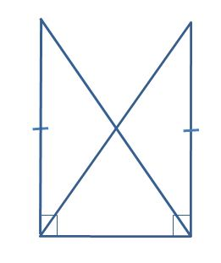  4) равны по гипотенузе и катету.
5 | В треугольнике ABC на сторонах АВ и ВС отмечены точки К и L соответственно, так что KB = 3 см, BL = 4 см. Найдите длину отрезка KL (в см), если AB = 9 см, ВС = 12 см, АС = 12 см.  Ответ:

Выполнил (а)__________________________ Класс: _____________
Дата: ____ _________201__г.

Тема: Треугольники

Вариант 11

1 | Отрезок AM — медиана треугольника ABC. Градусные меры углов АСВ и СВА равны соответственно 43° и 63°. Определите градусную меру угла АВК, если точка М — середина отрезка АК.  Ответ:
2 | Угол В при вершине равнобедренного треугольника АВС равен 110⁰. Из вершины С проведена высота СН. Найдите градусную меру угла АСН.  Ответ:
3  4 | 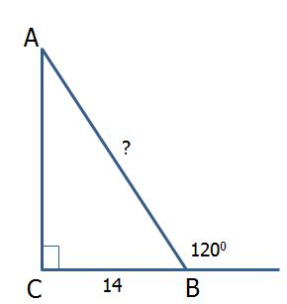  В прямоугольном треугольнике АВС найдите гипотенузу.  Ответ:
Отрезки АВ и CD пересекаются в точке О и точкой пересечения делятся пополам. АО = 4 см, CD = 10 см, а периметр ΔBOD равен 12 см. Найдите длину (в см) отрезка АС.

Ответ:

5 | Средняя линия треугольника на 4 см меньше основания. Найдите сумму средней линии и основания треугольника (в см).  Ответ:

Выполнил (а)__________________________ Класс: _____________
Дата: ____ _________201__г.

Тема: Треугольники

Вариант 12

1 | Точка К лежит на стороне АС треугольника ABC. Найдите угол между биссектрисой угла АСВ и прямой ВК, если АС = 14 см, АК = 6 см, ВС = 8 см.  Ответ:
2  3 | В равнобедренном треугольнике одна сторона равна 14 см, а другая 6 см. Определите длину основания треугольника (в см).  Ответ:
В прямоугольном треугольнике АВС найдите гипотенузу.

Ответ:
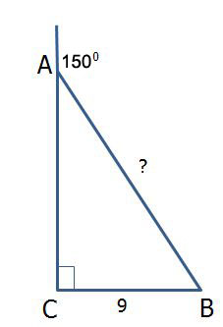
4 | Отрезки АВ и СD пересекаются в точке О и точкой пересечения делятся пополам. При этом СО = 5 см, BD = 6 см, а периметр ΔАОС равен 18 см. Найдите длину (в см) отрезка АВ.  Ответ:
5 | В треугольнике ABC проведена биссектриса BD. Точка D делит сторону АС на отрезки AD и DC, соответственно равные 10 см и 6 см. Найдите сторону ВС, если сторона АВ равна 9 см.  Ответ:

Выполнил (а)__________________________ Класс: _____________
Дата: ____ _________201__г.

Тема: Треугольники

Вариант 13

1 | Отрезок РН — медиана треугольника МРК. Градусные меры углов МРК и РКМ равны соответственно 37° и 63°. Определите градусную меру угла АКР, если точка Н — середина отрезка АР.  Ответ:
2 | Периметр равнобедренного треугольника равен 22, а длина одной из его сторон равна 10. Найдите длину боковой стороны, если центр описанной окружности лежит вне треугольника.  Ответ:
3 | В прямоугольном треугольнике АВС найдите катет АС.  Ответ:  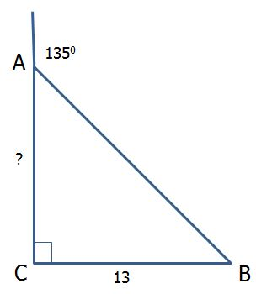
4 | На биссектрисе угла ABС отмечены точки О и K (В – О – К) так, что углы AOK и COK равны. Периметр треугольника BСО равен 18 см. Сторона ВО вдвое короче AB и на 2 см меньше СО. Найдите сумму длин (в см) отрезков ВС и АО.  Ответ:
5 | В прямоугольный треугольник ABC (∠С — прямой), вписан квадрат CKLM так, что они имеют общий прямой угол. Найдите катет АС (в см), если катет ВС равен 12 см, а сторона квадрата — 4 см.  Ответ:

Выполнил (а)__________________________ Класс: _____________
Дата: ____ _________201__г.

Тема: Треугольники

Вариант 14

1 | Точка М лежит на стороне АС треугольника ABC. Найдите угол между биссектрисой угла ВМС и прямой ВС, если АС = 12 см, АМ = 3 см, ВМ = 9 см.  Ответ:
2 | В равнобедренном треугольнике биссектрисы углов при основании образуют угол, равный 94⁰. Найдите градусную меру угла при вершине.  Ответ:
3 | В прямоугольном треугольнике АВС найдите меньший катет.  Ответ:  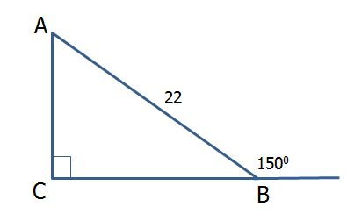
4 | На стороне АС как на основании по разные стороны от нее построены два равнобедренных треугольника ABC и АМС. Прямая ВМ пересекает сторону АС в точке К. Найдите длину отрезка АК (в см), если периметр ΔАВС равен 40 см, а его боковая сторона на 7 см меньше основания.  Ответ:
5 | В треугольник ABC вписан ромб ADFE так, что угол А у них общий, а противоположная ему вершина F делит сторону ВС треугольника в отношении 2 : 3, считая от вершины В. Диагонали ромба равны 6 см и 8 см. Найдите сторону АС треугольника ABC.  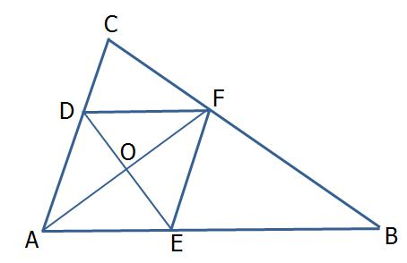  Ответ:

Выполнил (а)__________________________ Класс: _____________
Дата: ____ _________201__г.

Тема: Треугольники

Вариант 15

1 | В треугольнике ABC углы ВАС и ВСА равны 20° и 60° соответственно. Найдите угол между высотой ВН и биссектрисой BD.  Ответ:  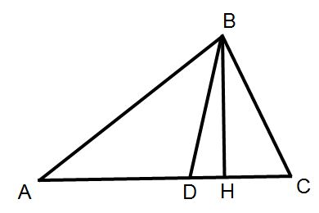
2 | Периметр равнобедренного треугольника равен 28, а длина одной из его сторон равна 12. Найдите длину боковой стороны, если центр описанной окружности лежит внутри треугольника.  Ответ:
3 | 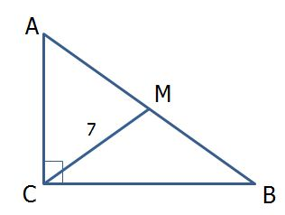  В прямоугольном треугольнике АВС медиана СМ = 7. Найдите гипотенузу.  Ответ:
4 | На стороне АС как на основании по одну сторону от нее построены два равнобедренных треугольника ABC и AMС. Прямая ВМ пересекает сторону АС в точке Е. Найдите длину отрезка СЕ (в см), если периметр ΔАМС равен 30 см, а его основание на 3 см больше боковой стороны.  Ответ:
5 | Основание треугольника больше средней линии, параллельной данному основанию, на 3 см. Найдите сумму средней линии и основания треугольника.  Ответ:

Выполнил (а)__________________________ Класс: _____________
Дата: ____ _________201__г.

ОТВЕТЫ:

Вариант | Номер задания
Вариант | 1 | 2 | 3 | 4 | 5
1 | 85 | 0,35 | 12 | 1 | 18
2 | 49 | 2,2 | 30 | 3 | 24
3 | 116 | 2,9 | 48 | 1 | 5
4 | 76 | 7,2 | 36 | 4 | 18
5 | 29 | 15 | 6 | 1 | 3
6 | 3 | 1 | 49 | 2 | 4
7 | 96 | 2 | 6 | 2 | 2
8 | 1 | 21 | 65 | 4 | 4
9 | 105 | 12 | 44 | 1 | 2
10 | 65 | 2 | 32 | 1 | 4
11 | 106 | 55 | 28 | 3 | 12
12 | 90 | 6 | 18 | 14 | 5,4
13 | 143 | 6 | 13 | 14 | 6
14 | 90 | 8 | 11 | 9 | 12,5
15 | 20 | 12 | 14 | 6 | 9

